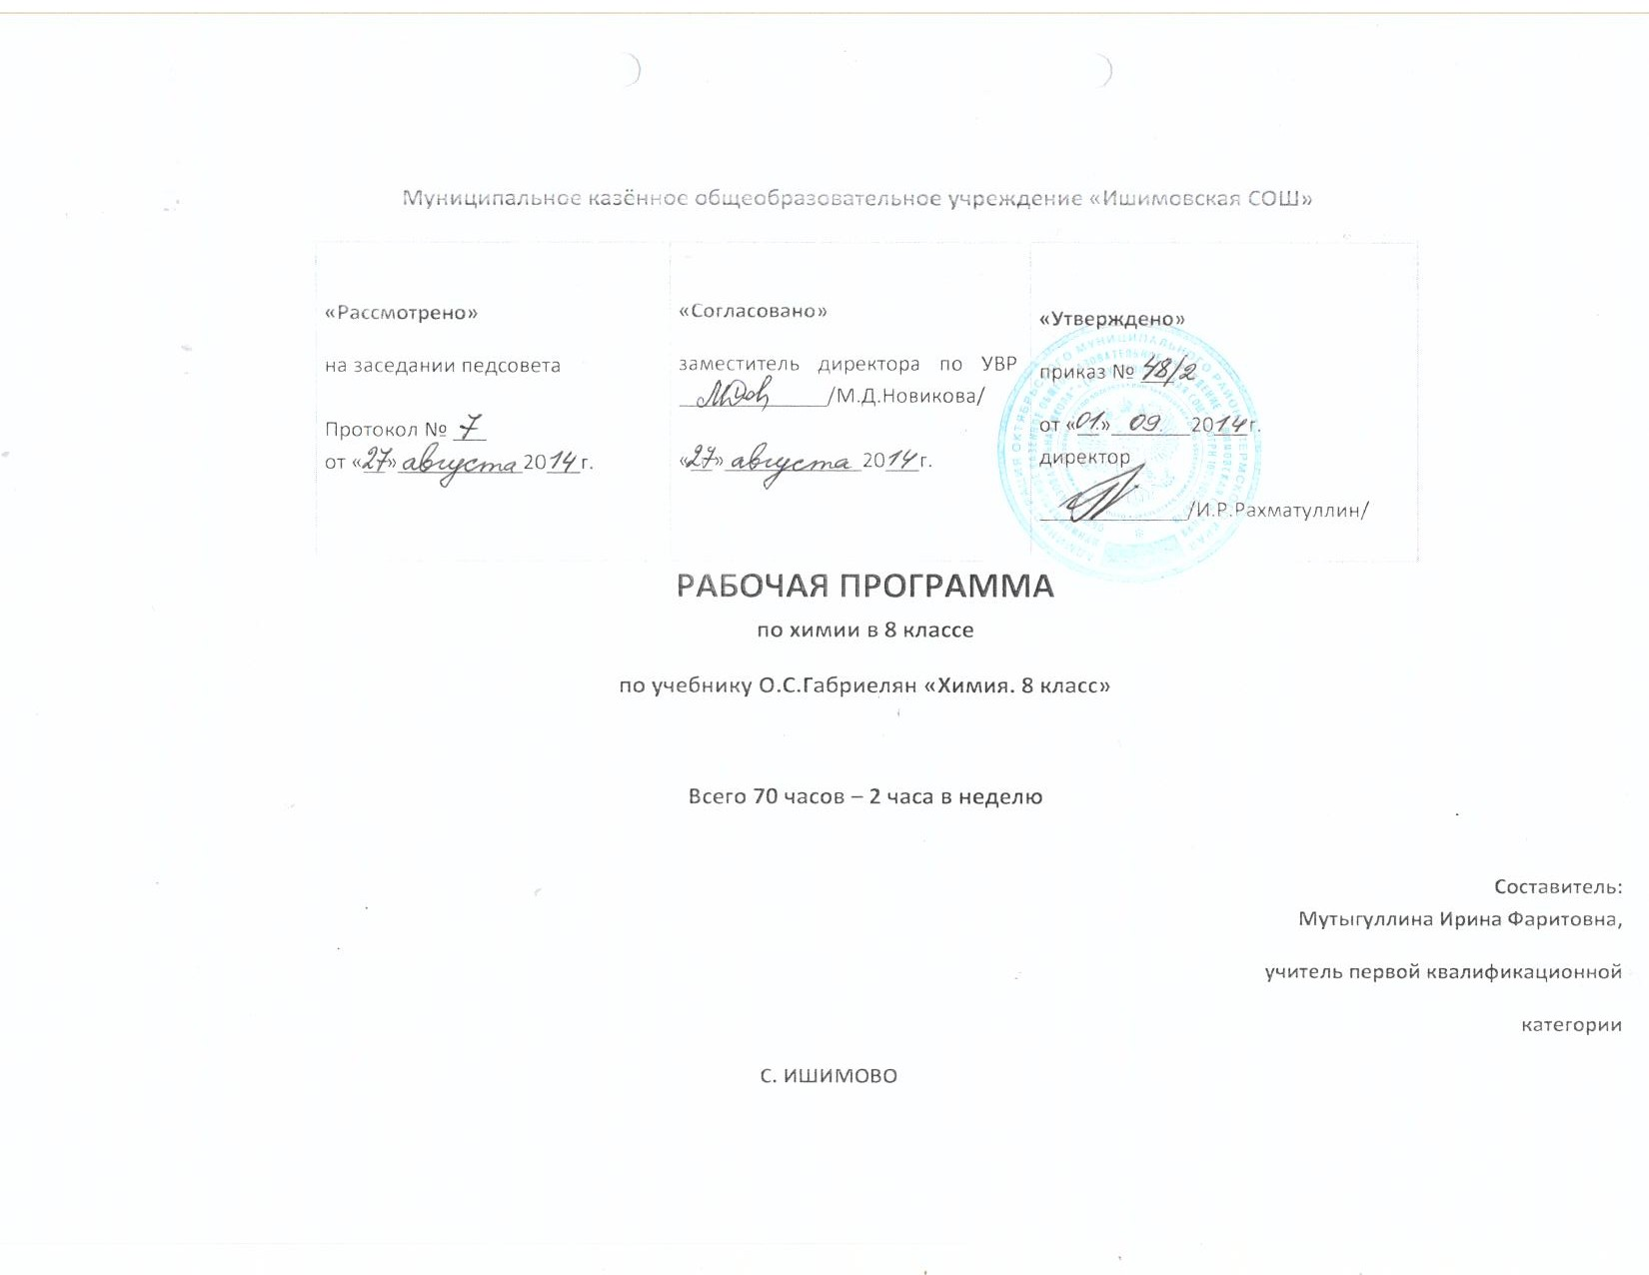

Пояснительная записка
Программа разработана на основе Федерального компонента государственного стандарта общего образования по химии (Часть I. Основное общее образование) для основной общеобразовательной школы в соответствии с существующей концепцией химического образования и реализует принцип концентрического построения курса.
Особенности программы состоят в традиционном подходе к изложению материала (от простого к сложному, от общего к частному), в оригинальном структурировании курса, что позволило сократить объем текста учебников и исключить неоднозначность трактовки некоторых химических понятий. В содержание включен проблемный материал, стимулирующий творческую деятельность учащихся, в том числе задания исследовательского характера, требующие организации индивидуальной и групповой работы школьников.
Рассмотрение теоретических вопросов в начале курса дает учащимся возможность более осознанно изучать химию элементов и их соединений, позволяет реализовать принципы развивающего обучения и организовать самостоятельную деятельность школьников по установлению взаимосвязей элементов знаний. Значительное число химических фактов позволяет подвести учащихся к их поэтапной систематизации и обобщению изученных вопросов.
Содержание курса химии 8 класса составляют сведения о строении атомов химических элементов, структуре Периодической системы химических элементов Д.И. Менделеева, химической связи, химических реакциях, электролитической диссоциации и основных классах неорганических веществ.
В основе программы лежит идея зависимости свойств веществ от их состава и строения. Программа составлена с учетом ведущей роли химического эксперимента, причем используется не только демонстрационная его функция, но и стимулирующая, проблемная. Предусматриваются все виды школьного химического эксперимента — демонстрации, лабораторные опыты и практические работы, а также сочетание эксперимента с другими средствами обучения. Опыты, включенные в практические работы, выполняются с учетом возможностей химического кабинета (наличия вытяжных шкафов, реактивов и оборудования) и особенностей класса. Возможна также замена указанных в программе опытов другими, имеющими равную познавательную и методическую ценность.
В зависимости от типа класса программный материал может быть рассчитан на учебную нагрузку два часа в неделю.
Учебно-тематический план
Перечень разделов, тем | Количество  часов
Тема 1. Первоначальные химические понятия | 6
Тема 2.Атомы химических элементов | 10
Тема 3. Простые вещества | 7
Тема 4. Соединения химических элементов | 14
Тема 5. Изменения происходящие с веществами. | 13
Тема 6. Растворение. Растворы. Свойства растворов электролитов. | 20
Всего 70 час; в неделю 2 час. Плановых контрольных уроков - 5, практических работ-5.
Темы уроков | Требования к уровню подготовки обучающихся | Эксперимент | Дата по плану | Дата факт.
ТЕМА 1. ВВЕДЕНИЕ. ПЕРВОНАЧАЛЬНЫЕ ХИМИЧЕСКИЕ ПОНЯТИЯ 6 ч
1.Предмет химии. |  |  | 02.09.
2.Вещества. | Знать определение важнейших понятий: простые и сложные вещества, химический элемент, атом, молекула.  Различать понятия «вещество» и «тело», «простое вещество» и «химический элемент». | Дем. Образцы простых и сложных веществ. | 04.09.
3. Превращения веществ.  Роль химии в жизни человека. | Уметь отличать химические ракции от физических явлений. Использовать приобретённые знания для безопасного обращения с веществами и материалами, экологически грамотного поведения в окружающей среде, оценки влияния химического загрязнения окружающей среды на организм человека. | Дем. Горение магния. | 09.09.
4.Периодическая система  химических элементов.  Знаки химических элементов. | Уметь определять положение химического элемента в периодической системе.  Уметьназывать химические элементы.  Знать знаки первых 20 хим. элементов. |  | 11.09.
5.Химические формулы. Относительная атомная и молекулярная массы | Знать определение химической формулы вещества, формулировку закона постоянства состава веществ. Определять состав веществ по химической формуле, принадлежность к простым и сложным веществам. |  | 16.09.
6.Расчеты по химической формуле вещества. | Уметь вычислять массовую долю химического элемента по формуле соединения. |  | 18.09.
ТЕМА 2. АТОМЫ ХИМИЧЕСКИХ ЭЛЕМЕНТОВ 10ч
- Основные сведения о строении атомов. | Уметь объяснять физический смысл атомного (порядкового) номера химического элемента. |  | 23.09.
- Ядерные реакции. Изотопы. | Знать определение понятия «химический элемент». |  | 25.09.
- Строение электронных оболочек атомов. | Уметь объяснять физический смысл номера группы и периода, составлять схемы строения атомов первых 20 элементов ПСХЭ Д.И.Менделеева. |  | 30.09.
4.Периодический закон и периодическая система химических элементов Д.И.Менделеева. | Знать формулировку периодического закона.  Уметь объяснять закономерности изменения свойств элементов в пределах малых периодов и главных подгрупп.  Уметь характеризовать химические элементы (от Н до Са) на основе их положения в периодической системе и особенностей строения их атомов. |  | 02.10.
5.Ионная связь. | Знать определение понятий: «химическая связь», «ион», «ионная связь».  Уметь определять тип химической связи (ионная) в соединениях. |  | 07.10.
6.Ковалентная неполярная связь. | Уметь определять тип химической связи (ковалентная неполярная) в соединениях. |  | 09.10.
7.Ковалентная полярная связь. | Уметь определять тип химической связи (ковалентная полярная) в соединениях. |  | 14.10.
8.Металлическая связь | Знать определение металлической связи, объяснять свойства металлов, исходя из типа химической связи, находить черты сходства и различия её с ковалентной и ионной связью. |  | 16.10.
9.Повторение. Темы 1. 2. |  |  | 21.10.
10.Контрольная работа по темам 1, 2. |  |  | 23.10.
ПРОСТЫЕ ВЕЩЕСТВА 7 ч
1.Простые вещества - металлы. | Знать общие физические свойства металлов. Характеризовать связь между составом, строением и свойствами металлов. | Дем. Образцы типичных металлов. | 28.10.
2.Простые вещества - неметаллы | Уметь характеризовать физические свойства неметаллов. Понимать связь между составом, строением и свойствами неметаллов. | Дем. Образцы типичных неметаллов. | 30.10.
3.Количество вещества. Молярная масса | Знать определение понятий «моль», «молярная масса».  Уметь вычислять молярную массу по формуле соединения, массу вещества и число частиц по известному количеству вещества (и обратные задачи) | Дем. Хим. соединения количеством вещества в 1 моль. | 11.11.
4.Молярный объем газов. Закон Авогадро. | Знать определение молярного объёма газов. Уметь вычислять объём газа по его количеству, массу определённого объёма или числа молекул газа (и обратные задачи). | Дем. Модель молярного объёма газов. | 13.11.
5.Решение задач с использованием понятий «количество вещества», «молярная масса», «молярный объем», «число Авогадро». |  |  | 18.11.
6.Повторение изученной темы. Подготовка к контрольной работе. |  |  | 20.11.
7.Контрольная работа по теме: «Простые вещества» |  |  | 25.11.
СОЕДИНЕНИЯ ХИМИЧЕСКИХ ЭЛЕМЕНТОВ 14 ч
1.Степень окисления и валентность. | Уметь определять валентность и степень окисления элементов в бинарных соединениях, составлять формулы соединений по степени окисления, называть бинарные соединения. |  | 27.11.
2.Важнейшие классы бинарных соединений - оксиды и летучие водородные соединения | Уметь определять принадлежность вещества к классу оксидов, называть его, составлять формулы оксидов. | Дем. Знакомство с образцами оксидов. | 02.12.
3.Основания. | Уметь определять принадлежность вещества к классу оснований, называть его, составлять формулы оснований. Знать качественную реакцию на углекислый газ, на распознавание щелочей. | Дем. Знакомство с образцами оснований. | 04.12.
4.Кислоты. | Уметь определять принадлежность вещества к классу кислот, знать формулы и названия кислот. Знать качественную реакцию на распознавание кислот. | Дем. Знакомство с образцами кислот. | 09.12.
5.Соли. | Уметь определять принадлежность вещества к классу солей, составлять формулы солей, называть их. | Дем. Знакомство с образцами солей. | 11.12.
6.Кристаллические решетки | Уметь характеризовать свойства веществ на основании вида химической связи и типа кристаллической решётки.. | Дем. Модели кристаллических решёток ковалентных и ионных соединений.
7.Чистые вещества и смеси. |  |  | 16.12.
8.Массовая и объемная доли компонентов смеси (раствора). | Уметь вычислять массовую долю вещества в растворе. |  | 18.12.
9.Решение расчетных задач на нахождение объемной и массовой долей смеси. |  |  | 23.12.
10.Знакомство с лабораторным оборудованием.  Практическая работа №1. | Уметь обращаться с химической посудой и лабораторным оборудованием. | П.Р.1 | 25.12.
11.Правила безопасной работы в химической лаборатории.  Практическая работа №2 | Знать правила техники безопасности при работе в школьной лаборатории. | П.Р.2 | 30.12.
12.Приготовление раствора с заданной массовой долей растворенного вещества.  Практическая работа №5. | Уметь готовить растворы заданной концентрации. | П.Р.5 | 13.01.
13.Повторение изученной темы. Подготовка к контрольной работе. |  |  | 15.01.
14.Контрольная работа по теме «Соединения химических элементов» |  |  | 20.01.
ИЗМЕНЕНИЯ, ПРОИСХОДЯЩИЕ С ВЕЩЕСТВАМИ 13 ч
1.Физические явления. | Знать способы разделения смесей. | Дем. Коллекция нефти и продуктов её переработки. Возгонка йода. Лаб.опыты. Разделение смесей. | 22.01.
2.Очистка загрязненной поваренной соли.  Практическая работа №3. | Уметь обращаться с химической посудой и лабораторным оборудованием при проведении опытов с целью очистки загрязнённой поваренной соли. | П.Р.3 | 27.01.
3.Химические реакции.  Практическая работа №4. Признаки химических реакций. | Знать определение понятия «химическая реакция», признаки и условия течения химических реакций, типы реакций по поглощению или выделению энергии. | Л.О. Хим. явления (прокаливание медной проволоки; взаимодействие мела с кислотой). П.р.4. | 29.01.
4.Химические уравнения. | Знать определение понятия «химическая реакция».  Уметь составлять уравнения хим. реакций на основе закона сохранения массы веществ. | Дем. Опыта, иллюстрирующего закон сохранения массы веществ. | 03.02.
5.Расчеты по химическим уравнениям. | Уметь вычислять по хим. уравнениям массу, объём или количество одного из продуктов реакции по массе исходного вещества и вещества, содержащего определённую долю примесей. |  | 05.02.
6.Расчеты по химическим уравнениям. | Уметь вычислять по хим. уравнениям массу, объём или количество одного из продуктов реакции по массе исходного вещества и вещества, содержащего определённую долю примесей. |  | 10.02.
7.Реакции разложения. | Уметь отличать реакции разложения от других типов реакций, составлять уравнения реакций данного типа. | Дем. Разложение перманганата калия. Разложение пероксида водорода. | 12.02.
8.Реакции соединения. | Уметь отличать реакции соединения от других типов реакций, составлять уравнения реакций данного типа. | Дем. Горение фосфора. | 17.02.
9.Реакции замещения. | Уметь отличать реакции замещения от других типов реакций, знать условия течения и уметь составлять уравнения реакций взаимодействия металлов с растворами кислот и солей, используя ряд активности металлов. | Дем. Взаимодействие разбавленных кислот с металлами. | 19.02.
10.Реакции обмена. | Уметь отличать реакции обмена от других типов реакций, составлять уравнения реакций данного типа, определять возможность протекания реакций обмена в растворах до конца. | Дем. Нейтрализация щёлочи кислотой в присутствии индикатора. | 24.02.
11.Типы химических реакций на примере свойств воды. | Уметь составлять уравнения реакций, характеризующих химические свойства воды, определять типы хим. реакций. |  | 26.02.
12.Повторение изученной темы. Подготовка к контрольной работе. |  |  | 03.03.
13.Контрольная работа по теме:  «Изменения происходящие с веществами» |  |  | 05.03.
РАСТВОРЕНИЕ. РАСТВОРЫ. СВОЙСТВА РАСТВОРОВ ЭЛЕКТРОЛИТОВ 20 ч
1.Растворение. Растворимость веществ в воде. | Знать определение понятия 2растовы», условия растворения веществ в воде.  Уметь пользоваться таблицей растворимости. | Дем. Растворение веществ в различных растворителях. | 10.03.
2.Электролитическая диссоциация | Знать определение понятий «электролит», «неэлектролит», «электролитическая диссоциация», «сильный электролит», «слабый электролит», понимать сущность процесса ЭД. | Дем. Испытание веществ и их растворов на электропроводность. | 12.03.
3.Основные положения теории электролитической диссоциации. | Знать основные положения ТЭД. |  | 17.03.
4.Диссоциация кислот, оснований, солей. | Понимать сущность и уметь составлять уравнения ЭД кислот, щелочей и солей.  Знать определения кислот, щелочей и солей в свете ТЭД. |  | 19.03.
5.Ионные уравнения | Уметь составлять уравнения ионного обмена, понимать их сущность. Определять возможность протекания реакций ионного обмена. | Дем. Нейтрализация щёлочи кислотой в присутствии индикатора. Взаимодействие сульфата натрия и хлорида бария, карбоната натрия и соляной кислоты. | 31.03.
6.Упражнения в составлении ионных уравнений реакций. | Уметь составлять уравнения ионного обмена, понимать их сущность. Определять возможность протекания реакций ионного обмена. |  | 02.04.
7.Кислоты в свете теории электролитической диссоциации. | Знать классификацию и химические свойства кислот.  Уметь составлять уравнения реакций, характеризующих химические свойства кислот в молекулярном и ионном виде. | Л.о. Взаимодействие оксида магния с кислотами. | 07.04.
8.Основания в свете теории электролитической диссоциации. | Знать классификацию и химические свойства оснований.  Уметь составлять уравнения реакций, характеризующих химические свойства оснований в молекулярном и ионном виде. | Л.о. Получение осадков нерастворимых гидроксидов и изучение их свойств. | 09.04.
9.Оксиды в свете теории электролитической диссоциации. | Знать классификацию и химические свойства оксидов.  Уметь составлять уравнения реакций, характеризующих химические свойства оксидов в молекулярном и ионном виде. | Л.о. Взаимодействие углекислого газа с известковой водой. | 14.04.
10.Соли в свете теории электролитической  диссоциации. | Знать классификацию и химические свойства средних солей.  Уметь составлять уравнения реакций, характеризующих химические свойства средних солей в молекулярном и ионном виде. |  | 16.04.
11.Генетическая связь между основными классами неорганических веществ. | Уметь составлять уравнения реакций, характеризующих химические свойства и генетическую связь основных классов неорганических соединений в молекулярном и ионном виде. |  | 21.04.
12.Окислительно-восстановительные реакции. | Знать определения понятий «окислитель», «восстановитель», «окисление», «восстановление».  Уметь определять окислители и восстановители, отличать окислительно-восстановительные реакции от других типов реакций, классифицировать реакции по различным типам, расставлять коэффициенты в окислительно- восстановительных реакциях методом электронного баланса. |  | 23.04.
13.Упражнения в составлении окислительно-восстановительных реакций. | Уметь расставлять коэффициенты в окислительно- восстановительных реакциях методом электронного баланса. |  | 28.04.
14.Свойства веществ изученных классов соединений в свете окислительно-восстановительных реакций. | Уметь составлять химические уравнения, характеризующие химические свойства основных классов неорганических соединений в молекулярном и ионном виде, рассматривать их с позиций учения об окислительно-восстановительных реакциях. |  | 30.04.
15.Генетическая связь между основными классами неорганических веществ  Практическая работа №8. Свойства кислот, оснований, оксидов и солей.  Практическая работа №9. Решение экспериментальных задач. | Уметь обращаться с химической посудой и лабораторным оборудованием.  Использовать приобретённые знания и умения в практической деятельности для безопасного обращения с веществами. | П.Р.8.  П.р.9. | 05.05.  07.05.
16.Повторение изученной темы. Подготовка к контрольной работе. |  |  | 12.05.
17.Контрольная работа по теме:  «Свойства растворов электролитов» |  |  | 14.05.
18 – 19 Повторение пройденного за год. |  |  | 19.05.  21.05.
20. Подведение итогов работы за год. Выставление оценок. |  |  | 26.05.
Всего:70 часов.
Материально-техническое обеспечение
Габриелян О.С. Химия 8 класс. Учебник для общеобразовательных учреждений. – М.: Дрофа, 2009.
Габриелян О.С. Программа курса химии для 8-11 классов общеобразовательных учреждений. – М.: Дрофа, 2010.
Габриелян О.С. Настольная книга учителя. Химия 8 класс. - М.: Дрофа, 2009.

